海沧嵩屿厦门船舶重工股份有限公司
“3•11”一般触电事故调查报告
（复稿）
2025年3月11日14时56分许，位于海沧区嵩屿街道排头路72号的厦门船舶重工股份有限公司在建4.1万吨油化船污液舱（左）发生一起一般触电事故，造成1人死亡、3名救援人员受伤，直接经济损失约197.25万元。
事故发生后，市政府主要领导、分管领导对伤员救治、事故调查和善后处置等工作分别作出批示，要求“依法依规严肃追责，杜绝大事化小、小事化了；举一反三，对分包单位进行专项整治，不折不扣落实安全生产责任”，并由市安委会对该起事故查处实行挂牌督办。接警后，市应急局分管领导和相关处室负责人会同海沧区领导及相关行业部门均赶赴事故现场，就事故处置工作提出了具体要求。
为认真做好事故调查工作，依据有关法律法规和《厦门市海沧区人民政府关于授权区应急管理局、区住建和交通局负责组织事故调查组进行生产安全事故调查的通知》（厦海政办〔2021〕173号）等规定，海沧区政府成立了由区应急局牵头，海沧公安分局、区科技和工信商务局、区总工会、嵩屿街道办等相关单位参加的海沧嵩屿厦门船舶重工股份有限公司“3•11”一般触电事故调查组（以下简称事故调查组）,对本次事故开展调查工作。
事故调查组认真贯彻落实市政府领导批示精神和区政府领导具体要求，坚持“科学严谨、依法依规、实事求是、注重实效”和“四不放过”原则，通过现场勘查、检验鉴定、调查取证、调阅资料及人员问询等方式，查明了事故经过、发生原因、人员伤亡和直接经济损失等情况，认定了事故性质和事故相关企业及相关人员的责任，提出了对事故有关责任人员及责任单位的处理建议，并针对事故原因及暴露出的突出问题，提出了事故防范和整改措施建议。
经调查认定，海沧嵩屿厦门船舶重工股份有限公司“3•11”触电事故是一起因潜水电泵存在电源线破损等安全缺陷导致漏电、临时用电作业现场未正确安装漏电保护装置及事故发生前期应急救援不当引发的一般生产安全责任事故。

一、事故基本情况

（一）事故发生单位及相关单位概况
厦门船舶重工股份有限公司（以下简称厦船重工公司）成立于2002年4月28日，公司类型为有限责任公司，住所为福建省厦门市海沧区排头路72号，主要经营范围：船舶制造、金属船舶制造等。该公司本部员工约800人，外协单位共30家、约3400人；设有安全环保部，配备专职安全员14人，同时公司涂装部、搭载部等作业及保障部门另配有专职安全员7人。
厦门靖华通船舶工程有限公司（以下简称厦门靖华通公司），为厦船重工公司的外协单位，成立于2023年8月21日，公司类型为有限责任公司，住所为福建省厦门市海沧区排头路70-40号，主要经营范围：金属船舶制造、建设工程施工等。该公司现有员工14人，下设酸洗和抽水两个作业班组，抽水班组长为杨某刚，作业人员安全生产教育培训由厦船重工公司牵头按厦船重工公司厂级、车间级和厦门靖华通公司班组级三级实施。
厦船重工公司（甲方）和厦门靖华通公司（乙方）签订有《2025年度工程施工承揽协议》，约定乙方根据甲方生产实际需要安排劳力入厂施工，协助甲方做好船舶下水、系泊、试航、进坞工程配合工作。双方另签有《安全生产责任管理协议书》一份,约定：乙方是安全生产责任主体单位，必须对其承担工程的安全生产工作全面负责，法人代表是安全生产的第一责任人，乙方必须按照国家法律法规要求，落实本单位安全自主管理，建立、健全本单位安全生产责任制，保证本单位安全生产投入的有效实施，督促、检查本单位的安全生产工作，及时消除生产安全事故隐患。

（二）事故发生单位安全管理情况
厦船重工公司为安全生产标准化二级达标企业，对事发污液舱按有限空间管理要求进行了风险辨识和分级管控，油漆涂装工序前入舱有限空间作业由涂装、搭载等具体业务部门负责审批，禁止各类配电箱、电焊机入内，但未将清理积水作业临时用电纳入危险作业进行管控并落实专人现场监护，潮湿环境下选用的漏电保护器灵敏度不够；去年以来，先后组织过3次有限空间现场应急处置方案演练，但事发启动预案时“立即切断事故现场电源，尽可能立即切断总电源，用现场干燥木棒等非导体移开电线或电器”等要求未落实；对外协单位厦门靖华通公司清理积水临时用电作业安全生产工作统一协调、管理不力，未有效督促该公司整改消除潜水泵等用电设备存在的事故隐患。
厦门靖华通公司于2025年3月3日停工组织了《有限空间事故应急预案》等学习，内容涉及有限空间缺氧窒息、触电等风险辨识与管控，但对临时用电作业人员安全技术交底不到位，未为清理积水作业人员配齐绝缘手套等安全用电劳动防护用品；隐患排查治理工作机制不健全，未及时发现并消除清理积水用电设备存在的接地线缺失、潜水泵电源线破损及普通电工胶布防水密封失效等事故隐患，安全生产主体责任落实不到位。

（三）事发油化船污液舱（左）施工情况
在建油化船编号为501A，停靠在厦船重工公司2号码头。事故舱室为污液舱（左）底舱，该舱舱壁形状不规则，从船首向尾部测量上口长约3.2～4.1米、宽约13.1～14米；底部长约2.4米、宽约1.6～2.3米，容积约585立方米，呈上宽下窄漏斗状。舱内搭建有6层脚手架作业平台，首层距甲板高度约1.6米，底层距舱底高度约3.1米。该舱舱底大面积积水，事发时最大水深约0.16米，仅楼梯处约0.5平方米潮湿地带无积水。该舱顶部开有2个直径约1米的圆形出口，分别为人员主出入口和工艺管弄口，事发时人员出入口布有220伏电源延长线、36伏照明线路各1条，分别从主配电箱两侧分配电箱内引出；工艺管弄口布有直径为0.3米的通风管1条。事故救援结束约2.5小时后，在通风设备停用状态下测量污液舱（左）舱底氧气含量为19.2%。
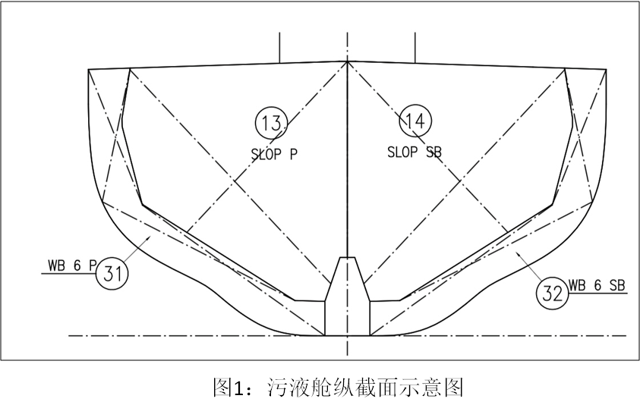
经查阅该舱设计图纸和现场勘验，该污液舱（左）为独立舱室，分别与污液舱（右）、底管弄和6号压载舱相邻，事发时仅6号压载舱有一工艺孔与其相通且已用钢板封堵，排除其他舱室有毒有害气体泄漏导致事故可能。事发当日，该舱主要作业事项为舱内加热盘管对管作业及压载舱工艺孔焊缝打磨，拟进行舱内焊缝密性检查作业，未组织二氧化碳、氩气等保护焊作业。

（四）事故发生经过
2025年3月11日上午，在建501A油化船左、右两侧污液舱底积水影响焊缝密性检查作业，厦船重工公司涂装部调度员郑某遂通知厦门靖华通公司班组长杨某刚清理积水。
13时30分许，厦门靖华通公司班组长杨某刚到码头涂装部办公室找到郑某办理污液舱有限空间作业票，票上所填氧气含量等数值均为估值，实际未到场检测；厦门靖华通公司员工祁某福、王某芬根据班组长杨某刚安排，携带小型潜水电泵、电源延长线插排上船前往污液舱。14时20分许，祁某福、王某芬抽完污液舱（右）积水后携带同套抽水设备到达污液舱（左），厦门松江富胜船舶工程有限公司（以下简称厦门松江富胜公司）员工龙某江帮忙将电源从甲板配电箱引入舱底，祁某福穿雨鞋、戴半面胶手套在舱底连接潜水电泵出水管，同时在舱底附近作业的还有气动打磨工马某如。14时50分许开始抽水，祁某福连续用铁桶舀水给露出水面的泵体降温，在浇大约3桶水过后祁某福动作变缓，单手扶泵体身体发抖随后倒在水中。站在楼梯上的王某芬察觉后，赶紧下到舱底将祁某福拖离积水靠在楼梯上让龙某江照看，自己上到甲板电话告知班组长杨某刚：“祁某福晕倒，赶快过来”。王某芬打完电话返回舱底，看到龙某江也倒在水中，之后再次出舱寻求援助。
15时03分许，厦船重工公司搭载部主管陈某赐在甲板上看到大声喊叫的王某芬，听明是有两名工人在舱底晕倒判断可能触电，陈某赐安排王某芬去配电箱拔电源插头，自己打电话给涂装部调度员郑某通报情况。15时04分许，厦船重工公司建造师周某路过时遇到陈某赐，二人商量后和赶来的厦门松江富胜公司员工晏某一同进到舱内。周某下到水中看到龙某江侧躺在水中就用手去抓其后衣领，摇晃几次后也倒在龙某江身上。陈某赐施救周某脚碰到水时握扶梯的手触电发麻。晏某发现周某倒在水中赶紧出舱去关电气柜，中途遇到下舱的同事罗某能。15时09分许，马某如因压缩空气管停气摘下风帽，看到罗某能从身边下到舱底摇晃水中的龙某江，不久后也倒在水中。马某如大声呼喊：“断电”，随后协助陈某赐用锂电角磨机将潜水电泵电源线和插排电源延长线全部切断。
15时12分许，外协单位员工黄某甲、李某金、班组长杨某刚和厦船重工公司安全员郭某辉先后赶到现场。黄某甲下到舱底确认有人受伤后返回甲板将配电箱电源总闸关掉；李某金下到舱底将祁某福靠在脚边，大约2分钟后班组长杨某刚和郭某辉下来将祁某福转移到底层平台。
15时20许，厦船重工公司安环部主管杜某明、林某辉及公司领导相继赶到现场，接手事故现场救援工作。黄某甲再次返回舱底将祁某福背上甲板，林某辉组织人员向舱内增设了一条压缩空气管加强通风，安排人员将舱底另外3名伤员背出舱，在甲板上由杜某明指挥对伤员持续开展心肺复苏，等待救护车到位。

（五）人员伤亡和直接经济损失情况
事故造成祁某福（男，汉族，53岁，籍贯贵州铜仁）死亡，其他3名救援人员受伤，按照《企业职工伤亡事故经济损失统计标准》（GB/T6721）核定，直接经济损失约197.25万元。

二、事故应急处置及评估情况

（一）事故信息接报及响应情况
14时59分许，王某芬电话向厦门靖华通公司班组长杨某刚报告祁某福晕倒在舱内。班组长杨某刚安排就近的李某金赶往事故现场，并向总经理杨某刚报告。
15时06分许，厦船重工公司涂装部调度员郑某接到搭载部陈某赐电话通报，立即电话报告涂装部部长谈某。
15时07分许，厦船重工公司涂装部部长谈某电话通报安环部安全员郭某晖。
15时12分许，厦门松江富胜公司员工晏某拨打120求救。
15时20分许，厦船重工公司安环部主管及公司领导等人接到事故报告后，赶到事故现场接管应急救援工作。
15时22分许，海沧区总值班室接到公共安全管理办平台关于厦船重工公司触电警情，通知区应急局前往处置。

（二）事故现场应急处置情况
厦船重工公司及外协单位救援人员到场后，根据受伤人员生命体征情况依次安排出舱，在甲板上进行心肺复苏；同时由安保人员引导救护车入厂，15时26分救护车到码头后立即用吊篮将危重伤员祁某福吊下甲板，先行送往就近的厦门市海沧医院救治。15时50分许，另3名伤员全部由120救护车送医救治，现场救援工作结束。
事故接报后，市、区两级应急管理部门及相关行业主管部门、属地嵩屿街道人员也在第一时间赶到事故现场调查了解情况,组织排除事故现场险情，协调善后处理工作。

（三）医疗救治和善后情况
4名受伤人员送医后，祁某福于3月11日18时26分由医院宣告死亡；其他3名受伤人员分别于3月18日、19日办理出院，返回工作岗位。3月24日，厦门靖华通公司与死者家属达成赔偿协议。

（四）事故应急处置评估
事故调查组对事故应急处置复盘评估认为，市、区两级应急管理部门接警后第一时间赶到现场进行应急处置；企业自救阶段厦船重工公司各业务部门和外协单位主管及员工能积极参与事故救援，伤员出舱后第一时间进行心肺复苏，救护车辆及吊具第一时间引导到位，除死者祁某福外其他3名受伤人员送医前已恢复自主呼吸，入院1周左右相继出院返岗。
事故调查组认为，触电事故发生后，厦船重工公司业务部门组织现场施救时未及时切断主电源，且多人在没有采取有效防护措施的情况下盲目下舱施救导致事故扩大；现场人员未在第一时间拨打120急救电话。

三、事故原因分析
事故调查组通过深入调查和综合分析，认定事故的直接原因是：清理积水使用的潜水电泵存在接地线缺失、电源线破损及普通电工胶布防水密封失效等安全缺陷导致漏电；临时用电作业人员和救援人员未正确佩戴和使用绝缘手套、绝缘靴等劳动防护用品；水中潮湿环境下临时用电作业，未选用高灵敏度、瞬动型漏电保护器。事故前期切断主电源不及时，造成施救人员触电的加重后果。

（一）事故直接原因分析
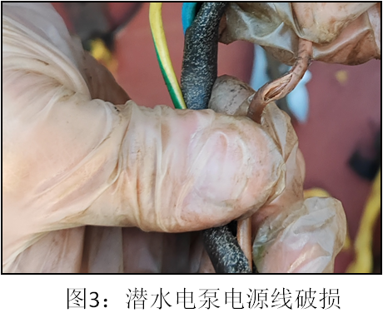
清理积水使用的潜水电泵存在接地线缺失、电源线破损及普通电工胶布防水密封失效等安全缺陷导致漏电。该潜水电泵及电源延长线接地线均缺失增加触电风险，电源线绝缘层破损处包扎的普通电工胶布在多次使用泡水后防水密封失效导致漏电。
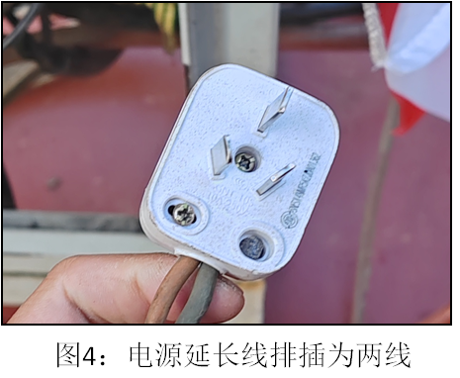

临时用电作业人员和救援人员未正确佩戴和使用绝缘手套、绝缘靴等劳动防护用品。祁某福浇水时未佩戴绝缘手套，潜水电泵漏电后其双手分别接触泵体和铁桶产生电位差触电；3名救援人员未穿戴雨靴下水，双脚泡在水中行走当两脚间距较大时产生电位差触电。
水中临时用电作业未选用高灵敏度、瞬动型漏电保护器。厦船重工公司清理积水作业电源从甲板配电箱引入，其安装的漏电保护器剩余动作电流值为30mA，事发时未动作失去保护作用；水中带电作业环境下，未按照《剩余电流动作保护装置安装和运行》（GB/T13955-2017）选用动作电流不超过10mA的高灵敏度、瞬动型漏电保护器。
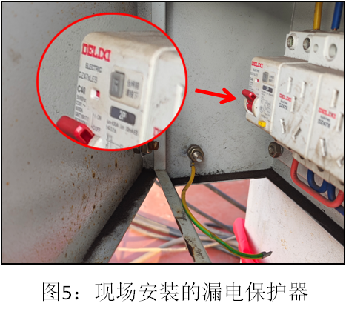
事故前期切断主电源不及时，造成施救人员触电的加重后果。厦船重工公司清理积水临时用电作业未安排专人监护，事故发生前期切断电源忙乱不彻底，导致多名救援人员触电。

（二）事故相关检验检测、鉴定意见情况
2025年3月25日，厦门市海沧医院向事故调查组提供了祁某福《居民死亡医学证明（推断）书》及龙某江、罗某能和周某3名伤者住院病历，祁某福死亡原因为“电死”，龙某江等3人出院诊断为“电击伤”。另病历显示龙某江入院时下巴及左手背近拇指见皮肤灼伤，符合其触电后侧躺水中体位导致的伤情。
2025年4月18日，福建正泰司法鉴定中心向事故调查组提供死者祁某福《司法鉴定意见书》，分析认为：“尸表检验未检
见电流斑；事件发生后其马上出现人事不省，120人员到达现场时确认其呼吸、心跳停止，也即死亡急骤。根据尸表检验所见并结合事故调查组提供的案情、现场勘验情况以及死亡急骤，综合分析认为：被鉴定人祁某福倾向于电击死”。

四、有关责任单位存在的主要问题

（一）事故单位
厦门靖华通公司生产安全事故隐患排查治理制度不健全，未能及时发现并消除潜水电泵存在的接地线缺失、电源线破损及普通电工胶布防水密封失效等事故隐患；未为清水作业人员配齐绝缘手套等劳动防护用品；对清水作业人员安全技术交底不到位，从业人员缺乏基本安全用电常识。总经理杨某刚对本单位安全生产投入不足；隐患排查治理工作机制不健全，督促、检查本单位安全生产工作不到位，未能及时发现并消除清理积水作业使用的潜水电泵等存在的生产安全事故隐患。
厦船重工公司未按照《中华人民共和国安全生产法》第四十三条及《船舶行业危险作业许可审批管理要求》（CB/T4498-2019）相关要求，将临时用电未纳入危险作业进行分级管理；舱内水中临时用电危险作业，未安排专门人员进行现场安全管理，临时用电安全措施缺失；对外协单位厦门靖华通公司清理积水作业过程中的安全生产协调、管理不力。董事长林某作为公司安全生产第一责任人，落实安全风险分级管控和隐患排查治理工作有缺漏，督促、检查本单位安全生产工作不严，未能及时消除在建油化船水中潮湿环境下临时用电作业生产安全事故隐患。

事故调查过程中，还暴露出厦门靖华通公司班组长杨某刚申请有限空间内清理积水作业未到现场进行气体检测、负责审批的厦船重工公司涂装部调度员郑某审批把关不严的问题。

（二）行业主管部门
区科技和工信商务局在开展民用船舶制造业企业安全生产指导服务过程中，综合利用临时用电安全等相关法规标准手段化解厦船重工公司风险隐患不够，促进源头治理不力。

五、对有关责任人员和责任单位的处理建议

（一）不予追究责任人员
祁某福（死者），男，厦门靖华通公司普工，水中潮湿环境下临时用电作业安全意识淡薄，未认真排查清理积水用电设备安全缺陷，对本起事故发生负有责任。鉴于其已在本起事故中死亡，建议不追究其相关责任。

（二）有关责任人员和责任单位的行政处罚建议
1.杨某刚（总经理），男，其作为厦门靖华通公司主要负责人，未有效保证本单位安全生产投入有效实施；隐患排查治理工作机制不健全，督促、检查本单位安全生产工作不到位，未能及时消除事故隐患，违反《中华人民共和国安全生产法》第二十一条第四项、第五项，对事故发生负有责任，建议由区应急局依照《中华人民共和国安全生产法》第九十五条第一项依法处罚。
2.林某，男，厦船重工公司董事长，其作为公司安全生产第一责任人，落实企业安全风险分级管控和隐患排查治理工作机制有缺漏，督促、检查本单位安全生产工作不严，未能及时消除施工现场临时用电生产安全事故隐患，违反《中华人民共和国安全
生产法》第二十一条第五项，对事故发生负有领导责任，建议由
区应急局依照《中华人民共和国安全生产法》第九十五条第一项依法处罚。
3.杨某刚（班组长），男，申请有限空间内清理积水作业未到现场进行气体检测，违反《缺氧危险作业安全规程》（GB 8958-2006）5.1.1，建议由区应急局依照《安全生产违法行为处罚办法》（国家安全监管总局令第15号）第四十五条第一项依法处罚。
4.郑某，男，其作为厦船重工公司涂装部调度员，对外协单位厦门靖华通公司有限空间作业审批把关不严，违反《缺氧危险作业安全规程》（GB 8958-2006）5.1.1，建议由区应急局依照《安全生产违法行为处罚办法》（国家安全生产监督管理总局令第15号）第四十五条第一项依法处罚。
5.厦门靖华通公司，生产安全事故隐患排查治理制度不健全，未能及时发现并消除清理积用电设备存在的事故隐患；未为从业人员配齐绝缘手套等劳动防护用品；对清理积水作业人员安全技术交底不到位，从业人员缺乏基本安全用电常识，违反《中华人民共和国安全生产法》第四十一条第二款、第四十五条及第二十八条第一款，对事故发生负有责任，建议由区应急局依照《中华人民共和国安全生产法》第一百一十四条第一款第一项依法处罚。
6.厦船重工公司，组织金属船舱内临时用电作业未纳入危险作业进行分级管理，未安排专门人员进行现场安全管理；对外协单位厦门靖华通公司安全生产协调、管理不力，违反《中华人民共和国安全生产法》第二十条、第四十三条及第四十九条第二款，对事故发生负有责任，建议由区应急局依照《中华人民共和国安全生产法》第一百一十四条第一款第一项依法处罚。

（三）有关责任人员的处理建议
1.刘某峰，男，厦船重工公司项目经理，负责统筹501A船建造进度、质量等，对安全生产工作协调、管理不力，建议由厦船重工公司依照该公司相关管理制度进行处罚。
2.谈某，男，厦船重工公司涂装部部长，对本业务部门及外协单位作业班组安全生产协调、管理不到位，未认真组织排查作业现场临时用电生产安全事故隐患，建议由厦船重工公司依照该公司相关管理制度进行处罚。
以上2人处罚结果，由厦船重工公司于2025年6月25日前报区科技和工信商务局及区应急局备案。

（四）其他处理
区科技和工信商务局作为属地民用船舶制造业主管部门，未有效指导督促厦船重工公司落实企业安全生产主体责任，建议其向区政府作出书面检查。

六、事故主要教训
该起事故暴露出事发相关企业安全生产主体责任不落实，存在安全风险分级管控和隐患排查治理双重预防工作机制不健全，作业人员安全意识淡薄，相关安全生产管理制度执行不严，作业现场安全管理不到位，安全防范措施不扎实等问题。行业部门应树牢安全发展理念，按照“三管三必须”要求，进一步强化安全监管，层层压紧压实安全责任，防范此类事故发生。

七、事故整改和防范措施建议
为认真吸取该起事故的深刻教训，杜绝类似事故的发生，针对事故暴露出的问题，提出如下整改建议：
（一）厦门靖华通船舶工程有限公司要认真吸取事故教训，立即建立健全本单位全员安全生产责任制，加大安全生产投入，认真教育和督促从业人员严格遵守本单位及厦船重工公司相关安全生产规章制度和安全操作规程，扎实有效开展隐患排查治理工作，切实落实安全生产主体责任。整改落实情况，于2025年6月25日前报区科技和工信商务局及区应急局备案。
（二）厦门船舶重工股份有限公司要深刻吸取本次事故教训，建立健全本单位安全风险分级管控和隐患排查治理双重预防工作机制，加大作业现场有限空间、临时用电等特殊作业安全管理力度，按照“谁主管负责、谁用工谁负责、谁审批谁负责”原则，从严落实审批和专人监护，同时加强应急演练提升应急预案的可行性和有效性，杜绝类似事故再次发生；要加强对各类外协分包单位安全生产工作的统一协调、管理，结合生产实际对分包单位进行专项整治，确保安全生产主体责任落实。整改落实情况，于2025年6月25日前报区科技和工信商务局及区应急局备案。
（三）区科技和工信商务局要督促全区船舶制造行业企业以此起事故为警示，加强外协分包单位安全生产的统一协调、管理，强化船舶制造各个环节的安全风险分级管控和隐患排查治理，确保各外协分包单位切实能履行各自安全生产责任，严防各类生产安全事故的发生。

海沧嵩屿厦门船舶重工股份有限公司
“3•11”一般触电事故调查组
2025年5月28日

